**BỘ CÔNG THƯƠNG**

**TRUNG TÂM THÔNG TIN CÔNG NGHIỆP VÀ THƯƠNG MẠI**

**BÁO CÁO**

**TÌNH HÌNH THỊ TRƯỜNG LOGISTICS EU**

**Số tháng 5/2019**

**THUỘC NHIỆM VỤ**

**“Xây dựng Hệ thống cung cấp, kết nối thông tin, dữ liệu logistics   
giai đoạn 2017-2020”**

**Hà Nội, 2019**

**MỤC LỤC**

**1.** **Tình hình chung** 2

***1.1.*** ***Thị trường logistics*** 2

***1.2.*** ***Một số vấn đề kinh tế, thương mại có tác động lớn đến hoạt động logistics trong tháng*** 4

**2.** **Hoạt động vận tải** 5

***2.1.*** ***Vận chuyển đường sắt*** 5

***2.2.*** ***Vận chuyển đường bộ*** 8

***2.3.*** ***Vận chuyển đường thủy và cảng*** 9

***2.4.*** ***Vận chuyển hàng không dân dụng:*** 13

**3.** **Dịch vụ kho bãi, đóng gói, giao nhận và tài sản logistics:** 14

***3.1.*** ***Kho bãi và tài sản logistics:*** 14

***3.2.*** ***Giao nhận, chuyển phát nhanh*** 16

**4.** **Các thông tin khác:** 17

**NỘI DUNG BÁO CÁO**

1. **Tình hình chung**
   1. **Thị trường logistics**

Trong bối cảnh các bên liên quan chưa đạt được các thỏa thuận về Brexit, căng thẳng thương mại giữa các nước đối tác lớn, các chuyên gia kinh tế vẫn nhận định vai trò rất quan trọng của logistics đối với nền kinh tế EU nói chung, thương mại nói riêng, tạo điều kiện cho phát triển của các ngành sản xuất lớn và thị trường việc làm quan trọng.

Tuy nhiên, những biến động trong kinh tế vĩ mô và thương mại quốc tế đang đặt ngành logistics EU trước các thách thức quan trọng. Vấn đề làm thế nào để hài hòa giữa kiểm soát di cư với nhu cầu tự do đi lại trong EU và tạo ra các điều kiện cần thiết để tiếp tục thúc đẩy tăng trưởng logistics tại thị trường này- điều kiện quan trọng để đảm bảo các lợi ích trong thương mại với các nước thứ ba và ổn định thị trường việc làm.

*Thúc đẩy một thị trường châu Âu duy nhất cho giao thông vận tải*

Thị trường chung là một trong những thành tựu lớn của Liên minh châu Âu. Nhờ đó, doanh nghiệp ở châu Âu được hưởng lợi ích đáng kể từ các hoạt động thương mại và logistics xuyên biên giới. Tuy nhiên, vẫn còn những khoảng trống và rào cản đối với Thị trường chung trong vận tải, có thể là kỹ thuật, hành chính hoặc quy định.

Tự do hóa đã không đồng đều giữa các quốc gia và các lĩnh vực, thậm chí trong một số trường hợp, bảo hộ và hạn chế tự do hóa lĩnh vực logistics đã xuất hiện trở lại hoặc không được tháo gỡ. Những bất ổn gần đây trong nội bộ EU khiến nhiều tác nhân liên quan trong lĩnh vực logistics quan ngại về sự trở lại của bảo hộ và gián đoạn logistics trong khu vực.

Điều này không chỉ do việc thực thi luật pháp hiện hành và mới chưa thống nhất giữa các quốc gia, mà còn do sự chắp vá của luật pháp quốc gia mới, tạo ra các rào cản thay vì loại bỏ chúng. Có những vấn đề còn lại liên quan đến việc thực thi luật mới ở các quốc gia thành viên, dẫn đến tình trạng thị trường không đủ mở. Ví dụ, Hiệp hội giao nhận, vận tải, logistics và dịch vụ Hải quan EU (European Association for Forwarding, Transport, Logistics and Customs Services- viết tắt là CLECAT)- cơ quan có tiếng nói hàng đầu EU về giao nhận hàng hóa, hậu cần và hải quan tin rằng các điều kiện xã hội phù hợp phải được đáp ứng và tôn trọng, nhưng những điều này sẽ không biện minh cũng như không dẫn đến sự hạn chế của việc di chuyển hàng hóa tự do trong Thị trường Đơn lẻ. Nhìn chung, CLECAT vẫn giữ quan điểm rằng lợi nhuận chỉ có thể đạt được từ một ngành vận tải tích hợp đầy đủ.

*Hỗ trợ sự thay đổi theo hướng đa phương thức*

CLECAT hỗ trợ sự chuyển hướng sang các phương thức vận tải bền vững hơn cho cả vận tải hàng hóa đường dài và ở cấp địa phương. Đồng thời, mỗi phương thức vận tải đều có những thế mạnh riêng và sẽ đóng góp một cách có ý nghĩa vào một hệ thống giao thông hiệu quả. Thực tế là các chế độ khác nhau bổ sung cho nhau và kết hợp có thể cung cấp các giải pháp vận chuyển hiệu quả hơn.

Bài học rút ra từ các chính sách trước đó là việc chuyển đổi phương thức bắt buộc sẽ không hiệu quả. Thay vào đó, thông qua chất lượng dịch vụ được cải thiện, người dùng sẽ chuyển sang các phương thức vận tải khác. Do đó, CLECAT kêu gọi các tác nhân tham gia vào hệ thống vận tải hàng hóa đường sắt để phù hợp hơn với chất lượng dịch vụ của họ với nhu cầu của khách hàng bằng cách cải thiện sự đúng giờ, độ tin cậy, giao tiếp khách hàng, cũng như tăng cường đổi mới năng động. Chất lượng dịch vụ bên cạnh khả năng cạnh tranh về giá là một yếu tố quan trọng trong việc lựa chọn phương tiện vận chuyển.

Hơn nữa, CLECAT hỗ trợ một cách tiếp cận toàn diện về chủ đề nội bộ hóa chi phí bên ngoài (đối với tất cả các phương thức vận tải) và không giới hạn phạm vi chủ phương tiện gây ô nhiễm chỉ trả tiền theo nguyên tắc. Tín hiệu giá nên được kết hợp với các hành động khác như đổi mới công nghệ hoặc khuyến khích đổi mới đội tàu. EU có thể đảm bảo giảm thiểu hiệu quả các yếu tố bên ngoài trong lĩnh vực vận tải bằng cách đưa ra các lựa chọn chính sách khuyến khích người sử dụng vận tải áp dụng hành vi đạo đức, thay vì tự giới hạn việc đặt tín hiệu giá cả vào một số dịch vụ. Do đó, CLECAT duy trì quan điểm rằng tất cả người dùng vận chuyển phải trả tiền cho phần chia sẻ công bằng của họ, trong khi người dùng thương mại không nên bị phân biệt đối xử.

* 1. **Một số vấn đề kinh tế, thương mại có tác động lớn đến hoạt động logistics trong tháng**

Chỉ số quản lý mua hàng tổng hợp Flash (PMI) của IHS Markit, được coi là một dấu hiệu tốt cho nền kinh tế, chỉ dừng lại ở mức 51,6 điểm trong tháng 5/2019 từ mức 51,5 điểm cuối tháng 4/2019, thấp hơn mức kỳ vọng trung bình trong cuộc thăm dò ý kiến ​​của Reuters cho 51,7 điểm.

Còn theo báo cáo của IFO, chỉ số niềm tin kinh doanh của Đức suy giảm hơn dự kiến ​​trong tháng 5/2019 do chủ yếu là sự sụt giảm niềm tin của ngành dịch vụ, cũng cho thấy nền kinh tế đang giảm sau khi tăng trưởng vững chắc vào đầu năm 2019.

Pháp, nền kinh tế lớn thứ hai của khối và là thành viên duy nhất trong khu vực đồng euro báo cáo PMI sơ bộ, hoạt động đã đạt mức cao nhất trong sáu tháng nhưng một lần nữa tranh chấp thương mại được đặt ra để đảm bảo tăng trưởng sẽ ở mức khiêm tốn.

Ủy ban châu Âu (EC) đã hạ dự báo tăng trưởng kinh tế của khối trong năm 2019, đồng thời cảnh báo nguy cơ nợ công của Italia tăng mạnh.

Trong dự báo hàng quý, EC cho rằng sự chững lại của nền kinh tế Trung Quốc và chủ nghĩa bảo hộ thương mại của Mỹ đã tác động tiêu cực đến lòng tin toàn cầu. Do đó, tăng trưởng của Khu vực đồng tiền chung châu Âu (Eurozone) trong năm nay sẽ chỉ ở mức 1,2%, thấp hơn so với con số 1,3% được EC đưa ra vào tháng 2. Trong khi đó, EC dự báo kinh tế EU, bao gồm cả Anh, sẽ tăng trưởng ở mức 1,4%, thay vì mức dự báo trước đó là 1,5%.

Cảnh báo trên được đưa ra trong bối cảnh nền kinh tế lớn thứ ba của EU đang quay lại mức tăng trưởng thấp vào đầu năm nay, sau khi bị suy thoái trong thời gian ngắn. EU cũng hạ dự báo tăng trưởng Italia của trong năm nay từ mức 0,2% xuống 0,1%. Việc điều chỉnh các dự báo cho thấy xu hướng tăng trưởng ảm đảm của Eurozone.

Italia hiện quốc gia tăng trưởng chậm nhất trong khối, thấp hơn nhiều so với mức tăng trưởng 1,2% của Eurozone trong năm nay.

Đức- nền kinh tế đầu tàu của EU cũng sẽ gặp khó khăn khi nhu cầu của Trung Quốc đối với ôtô nhập khẩu giảm mạnh. Tuy nhiên, EU tin tưởng tăng trưởng kinh tế Đức sẽ tăng mạnh từ mức 0,5% trong năm 2019 lên mức 1,5% trong năm 2020.

Trong số những nền kinh tế lớn khác của EU, Ba Lan và Tây Ban Nha được dự báo sẽ tăng trưởng tốt hơn các nước láng giềng. Trong khi đó, Tây Ban Nha, Bỉ, Pháp và Italia sẽ chi tiêu mạnh trong năm 2019, với mức nợ gần hoặc trên 100% GDP.

1. **Hoạt động vận tải**
   1. **Vận chuyển đường sắt**

Ủy ban châu Âu đặt mục tiêu cải thiện đáng kể khả năng tương tác ở châu Âu vào năm 2030. Điều này được thể hiện trong Quy định 913/2010 theo đó xác định Hành lang vận tải đường sắt (RFC), gọi chung là Mạng lõi của châu Âu. Xương sống của mạng lưới đường sắt châu Âu dài 80.000 km cần được hài hòa hóa.

Các khoản đầu tư cần thiết để đạt được khả năng cạnh tranh trong mạng lõi là rất lớn đến nỗi FERRMED chỉ đề xuất đầu tư vào các dự án có giá trị gia tăng cao từ quan điểm kinh doanh, kinh tế xã hội và môi trường. Mạng lưới cốt lõi của EU quá rộng rãi, một nhóm ủng hộ.

Tổng cộng, khoảng 6.000 km đã được xác định, chiếm khoảng 30% lưu lượng truy cập mạng cơ bản của EU. Trong giai đoạn thứ hai, từ 9.000 đến 10.000 km sẽ được thêm vào (nâng tổng số khoảng 15.000 km), chịu gần 60% lưu lượng và tác động môi trường của mạng lõi EU. Cả hai giai đoạn phải kết thúc vào năm 2030, để hoàn thành các mục tiêu của Sách trắng về vận tải.

Nghị viện châu Âu cần tính đến cải thiện chuỗi hậu cần đa phương thức của châu Âu, thông qua việc thúc đẩy một hệ thống vận tải hàng hóa đường sắt hiệu quả. Ví dụ, tỷ lệ hiệu quả tổng thể của vận tải hàng hóa đường sắt trên mạng lõi chỉ là 43%. Khoản lỗ này có thể thu hồi được cho EU ước tính khoảng 160 tỷ euro mỗi năm.

*Đầu tháng 5/2019, chuyến tàu hỏa CoolRail kết nối cảng Rotterdam (Hà Lan) và Valencia (Tây Ban Nha) với hàng hóa chính là các sản phẩm tươi sống. Blocktrain là kết nối đường sắt chuyên dụng xuyên châu Âu đầu tiên.*

Dịch vụ vận chuyển hàng hóa bằng đường sắt mới sau nhiều năm chuẩn bị bởi nhóm chủ hàng tập thể CoolRail. Được khởi xướng bởi công ty kinh doanh rau quả Bakker Barendrecht và các chuyên gia đóng gói tái sử dụng Euro Pool System (EPS), dịch vụ được thử nghiệm từ tháng 10/2016.

Gerjo Scheringa, Giám đốc điều hành của Euro Pool Group cho biết, sau khi chuẩn bị kỹ lưỡng và thử nghiệm thí điểm đầu tiên, họ thực hiện một bước tiến lớn để giảm đáng kể lượng khí thải carbon trong quá trình vận chuyển các sản phẩm tươi sống. Tàu thay thế 41 tải trọng xe tải trên mỗi hành trình, trong khi có thời gian vận chuyển nhanh như chuyến xe tải giữa Rotterdam và Valencia (48 giờ).

CoolRail đáp ứng nhu cầu thị trường ngày càng tăng. Thực phẩm đông lạnh như trái cây và rau quả chiếm phần lớn lượng hàng hóa được di chuyển giữa Tây Ban Nha và phía tây bắc châu Âu. Đức là thị trường lớn nhất, nhận 100 nghìn container từ Valencia mỗi năm. 60 nghìn container khác được chuyển đến Anh, trong khi 44 nghìn chiếc đến Hà Lan. Đặc biệt cam và quýt được di chuyển với khối lượng lớn, chiếm 45, tương ứng 42 phần trăm của tất cả hàng hóa được làm lạnh trên tuyến đường này.

**Hình: Dịch vụ CoolRail tại cảng Rotterdam, Đức (2019)**

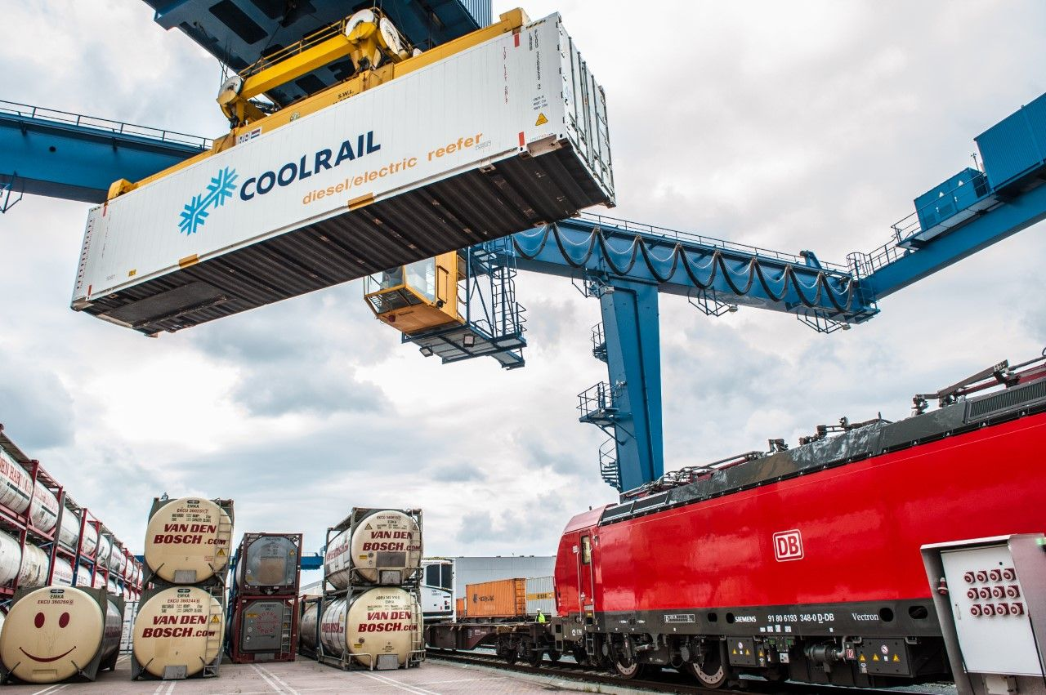

Một trong những điểm nghẽn trong việc thiết lập dịch vụ là chiều dài tàu tối đa khác nhau ở Tây Ban Nha, vì mạng lưới không cho phép các chuyến tàu chở hơn 32 container. Vấn đề này hiện đã được giải quyết và 42 container di chuyển qua lại trong mọi hành trình. Hơn nữa, tàu có thể đi đường vòng và vượt qua Barcelona. Nếu nhu cầu xuất khẩu từ Barcelona tăng, điều này có thể góp phần tăng quy mô hoạt động trong mùa hè. Hiện nay, xuất khẩu trong mùa đông chiếm lượng hàng hóa nhiều hơn so với trong mùa hè.

Trong thời gian tới các tàu CoolRail sẽ kết nối với Scandinavia và Vương quốc Anh. CoolTrain là sản phẩm của Euro Pool System, Shuttlewise, Bakker Barendrecht / Albert Heijn, Visbeen, Kloosterboer, DailyFresh, EasyFresh, Primaflor, Bollo, Agroiris, Fruveg, TobSine, Pozo Sur và Samskip.

* 1. **Vận chuyển đường bộ**

Trong nhiều năm, chính sách vận tải của EU đã tìm cách tự do hóa lĩnh vực vận tải đường bộ. Tuy nhiên những vấn đề phát sinh gần đây như kiểm soát di cư, dịch bệnh, đặc biệt là những tuyến vận tải dọc theo bờ biển (cabotage), bất cân đối thị trường lao động trong ngành vận tải, quy định về an toàn giao thông, bảo vệ môi trường…đã tạo ra áp lực đối với các quốc gia thành viên EU trong việc thay đổi nhiều quy định cũ. Trong khi một số nỗ lực tìm cách hài hòa các dịch vụ thì một số hạn chế bằng cách đề xuất những quy định mới, ví dụ, việc thực hiện đăng tải quy định của công nhân đối với ngành giao thông đường bộ, cũng như các hạn chế hơn nữa liên quan đến thời gian lái xe và nghỉ ngơi.

Việc thực hiện đăng tải các quy tắc của công nhân trong vận tải đường bộ quốc tế, như được đề xuất trong Gói di động số 1, là một thách thức cho thị trường vận tải thống nhất (single market) tại EU. Theo đại diện các chủ hàng và chủ xe, quy định này rất khó thực thi do sự không cân đối về cung-cầu trên thị trường, sẽ không giải quyết bất kỳ vấn đề nào hiện đang thách thức thị trường vận tải đường bộ. Ngược lại, việc áp dụng các quy tắc như vậy có thể sẽ làm tăng thất nghiệp hoặc tình trạng không có sự bảo trợ xã hội đối với lao động trong lĩnh vực này.

Các bên liên quan về cơ bản ủng hộ các sáng kiến của Ủy ban châu ÂU để hài hòa, dễ dàng và tăng cường các chính sách thực thi, với mục đích để các nhà khai thác vận tải được đối xử bình đẳng trên khắp châu Âu. Tuy nhiên, hiện tại có những thách thức lớn mà họ kỳ vọng các nhà lập pháp và hành pháp tại EU sớm có giải pháp xử lý, đó là:

- Các quy tắc đã không được thực hiện đồng nhất. Ủy ban đã tìm cách đơn giản hóa các quy tắc và để dễ dàng thực thi nhưng cho đến nay các nhà lập pháp đã không đạt được tiến bộ đáng kể. Như vậy, ngành vận tải đường bộ sẽ phải tiếp tục xử lý các quy tắc khác nhau để tải một phần các hoạt động (multidrops), thực thi, giám sát và chế độ xử phạt đối với các vi phạm về vận tải đường bộ ven biển.

- Việc số hóa các tài liệu trong vận chuyển đường bộ, như giấy gửi hàng điện tử (eCMR), có thể được sử dụng để giảm gánh nặng hành chính và khi được một số lượng lớn các quốc gia thành viên phê chuẩn, có thể hỗ trợ thực thi.

- Việc thiếu bãi đậu xe an toàn là một trong những vấn đề quan trọng và cấp bách nhất liên quan đến vận chuyển hàng hóa bằng đường bộ hiện nay. Số lượng xe tải bị tấn công trên các khu vực đậu xe và đường không an toàn đang tăng lên trên khắp châu Âu. Tội phạm thường nắm được rất rõ về tuyến đường và thậm chí lịch trình chạy, loại hàng quen chở của xe tải. Do đó, bãi đậu xe tải an toàn là một cách quan trọng để chống lại sự gia tăng trong hoạt động tội phạm cụ thể này. Tuy nhiên, một nghiên cứu gần đây của Ủy ban đã chỉ ra sự thiếu hụt ròng khoảng 100.000 trong số lượng chỗ đỗ xe hạng nặng (HDV) được chỉ định ở EU, ngay cả trước khi mức độ an ninh được xem xét.

* 1. **Vận chuyển đường thủy và** **cảng**
     1. **Hàng hải:**

Vấn đề về đảm bảo cạnh tranh trong vận chuyển đường biển (quy định chống độc quyền) tại EU:

Khung pháp lý của EU về vận tải hàng hải dự kiến ​​các quy tắc chi tiết nhằm khokong làm biến dạng thị trường hàng hải cạnh tranh. Trong khi hợp tác về thỏa thuận điều chỉnh giá cả và năng lực đã bị cấm vì chúng ngăn cản cạnh tranh về giá, các tập đoàn chia sẻ tàu được cho phép với điều kiện là thị phần phát sinh từ các thỏa thuận đó vẫn dưới 30%. Sự miễn trừ đối với liên minh hãng tàu này hiện đang được xem xét và Hiệp hội giao nhận, vận tải, logistics và dịch vụ hải quan EU (CLECAT) lập luận rằng các quy tắc này nên được loại bỏ hoàn toàn hoặc ít nhất là phải kiểm soát nghiêm ngặt hơn việc liên minh này, do sự thống trị ngày càng tăng của liên minh toàn cầu và củng cố thị trường và hội nhập theo chiều dọc đang diễn ra.

Trong chuỗi cung ứng hậu cần hàng hải, khả năng tương tác hơn nữa giữa các hệ thống khác nhau là cần thiết để mang lại các giải pháp kỹ thuật số tối ưu hóa chuỗi hậu cần. Trong quá trình sửa đổi Quy chế một cửa hàng hải châu Âu các sáng kiến lập pháp của Liên minh châu Âu có thể đảm bảo liên lạc điện tử ở tất cả các quốc gia thành viên và cho tất cả các cơ quan hữu quan ở các quốc gia thành viên đó. Quan trọng nhất là các nỗ lực để hài hòa hóa, theo đó một bộ dữ liệu chung được áp dụng trên toàn EU. Trọng tâm là việc trao đổi dữ liệu cho giao dịch điện tử giữa doanh nghiệp và cơ quan chính phủ (B2A) và giao dịch điện tử giữa các cơ quan chính phủ (A2A) trong lĩnh vực hàng hải.

* + 1. **Cảng biển, cảng sông**

Các cảng châu Âu kêu gọi hài hòa hóa việc quản lý hoạt động lọc xả nước từ cảng và các tàu

Tổ chức cảng biển châu Âu (ESPO) đã lên tiếng ủng hộ đề xuất của EU trong việc thảo luận về cách tiếp cận hài hòa đối với hệ thống lọc, xả nước ở cấp độ Tổ chức Hàng hải Quốc tế (IMO).

Ủy ban bảo vệ môi trường biển IMO (MEPC 74) đang nghiên cứu một đề xuất của EU về các hệ thống làm sạch khí thải. Đề xuất, đã được đệ trình bởi 28 quốc gia thành viên EU và Ủy ban châu Âu, nhằm mục đích bắt đầu cuộc thảo luận ở cấp quốc tế về việc xả thải từ máy lọc vào nước, đặc biệt là ở các khu vực nhạy cảm như cảng biển.

Để bảo vệ chất lượng nước và tôn trọng các tiêu chuẩn EU do Chỉ thị Khung nước áp đặt, một số quốc gia thành viên EU đã đưa ra các sáng kiến ​​nhằm hạn chế xả thải từ các nhà máy lọc ở khu vực cảng.

Theo ông Isab Isabelle Ryckbost, Tổng thư ký của ESP, chất lượng nước là ưu tiên lớn đối với các cảng châu Âu liên tục nằm trong Top 10 hàng năm của các cảng châu Âu. Máy lọc xả vào nước hiện đang kích hoạt các cách tiếp cận và biện pháp khác nhau tại các quốc gia thành viên EU.

Các cuộc thảo luận ở cấp quốc tế cần được tiến hành càng sớm càng tốt theo cách công khai và minh bạch, sử dụng các bằng chứng có sẵn. Điều này nhằm dẫn đến một cách tiếp cận toàn cầu cho vấn đề để đạt được mục tiêu về phát thải lưu huỳnh IMO 2020.

Cảng Hamburg, cảng bận rộn và lớn nhất của Đức tiếp tục tăng trưởng trong quí 1/2019.

Cảng Hamburg đạt được một bước tiến rõ rệt trong quý đầu tiên của năm 2019 với sản lượng hàng hóa bằng đường biển tăng 6%, đạt 34,6 triệu tấn. Tính chung sản lượng hàng bách hóa (general) ở mức 23,9 triệu tấn - tăng 5,4%. Cảng cũng xử lý hàng hóa container với 2,3 triệu TEU, tăng 6,4% so với cùng kỳ năm trước, chủ yếu là do bốn dịch vụ tàu mới đến Hamburg và kết nối Thành phố Hanseatic với các cảng ở Hoa Kỳ, Canada và Mexico. Tổng cộng 121.000 TEU vận chuyển container với Hoa Kỳ, tăng gấp bốn lần, đưa Hoa Kỳ vào vị trí thứ hai trong số các đối tác thương mại hàng đầu của Hamburg về lưu lượng container. Mười hai dịch vụ tàu hiện liên kết trực tiếp Cảng Hamburg với 29 cảng tại Hoa Kỳ, Mexico và Canada.

Với khoảng 14,1 triệu tấn trong phân khúc hàng bách hóa, Hoa Kỳ hiện là thị trường đối tác lớn thứ hai sau Trung Quốc (với khoảng 21,0 triệu tấn). Với thị phần trung bình khoảng 58% trong năm năm qua, hàng rời - bao gồm cả nông sản, dầu và than - đã vượt xa hàng hóa bách hóa.

Hoạt động trung chuyển và các dịch vụ nội địa cảng biển ở mức 1,45 triệu TEU tăng 8,0% so với cùng kỳ năm trước nhờ lợi nhuận từ các tuyến container mới. Trong tổng số 2,3 triệu TEU được xử lý, 865.000 - đã được vận chuyển bằng tàu chở hàng đến các cảng châu Âu khác. Những con số tích cực cho các dịch vụ cảng biển và nội địa và lĩnh vực trung chuyển đã khẳng định vị trí nổi bật của Hamburg là một cảng trung tâm tại EU. Hơn 100 dịch vụ tàu liên kết Hamburg với hơn 1.000 cảng biển trên toàn thế giới và tạo ra khối lượng thông lượng sau đó đi vào nội địa qua Hamburg để phân phối tiếp.

**Hình 1: Vận chuyển hàng hóa tại cảng Hamburg, Đức**

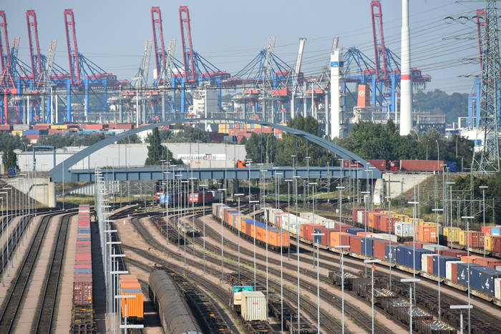

Nguồn: JOC.com

Lợi thế của cảng Hamburd là khả năng kết hợp với tỷ lệ cao của hàng hóa địa phương và khu vực, hiệu quả tối đa của HHLA Container Terminal Altenwerder (CTA) tự động, cơ sở hạ tầng cho phép cảng có thể xử lý đến 2.100 tàu containe, tạo ra mạng lưới liên kết trung chuyển dày đặc.

Khi eo biển Elbe đã được đào sâu, các tàu container lớn và tàu chở hàng rời sẽ có thể vận chuyển thêm khoảng 18.000 tấn hàng hóa khi đến hoặc đi t ở Hamburg. Các cổng và thiết bị đầu cuối xử lý hiện nay đã phục vụ được các siêu tàu sân bay, công suất hơn 21.000 TEU. Cảng Hamburg, cũng dẫn đầu các đổi mới trong lĩnh vực hậu cần bằng cách khai thác tiến bộ công nghệ.

Là cửa ngõ vào EU, cảng Hamburg cung cấp hơn 156.000 việc làm. Cảng cũng là một địa điểm công nghiệp quan trọng và tạo ra giá trị gia tăng là 21,8 tỷ euro, có tầm quan trọng to lớn đối với toàn bộ nền kinh tế Đức.

Theo công ty quản lý các cảng thuộc sở hữu nhà nước Tây Ban Nhân, gần một nửa số hàng hóa được xử lý bởi các cảng Tây Ban Nha vào năm 2018 là các giao dịch với châu Âu.

Trong số 563 triệu tấn hàng hóa được xử lý tại các cảng Tây Ban Nha vào năm 2018, khoảng 44%, tương đương 246 triệu tấn đến hoặc đi từ châu Âu.

Trong năm qua, các cảng Tây Ban Nha đã xử lý hơn 102 triệu tấn hàng rời, 181 triệu tấn chất lỏng, 76 triệu tấn hàng hóa thông thường, 191 triệu tấn container và 62 triệu tấn lưu lượng RoRo.

Các cảng của Nhà nước (Puertos del Estado), bao gồm 46 cảng được quản lý bởi 28 cảng, cũng nói thêm rằng hàng hóa dự án đã trở nên phổ biến hơn với các cảng Tây Ban Nha nhận được nhiều đơn đặt hàng để vận chuyển hàng hóa có kích thước ngoài kích thước và trọng lượng thông thường mà là một phần của các cấu trúc lớn phải được xử lý trong không gian rộng, với cần cẩu đặc biệt và nhân viên lành nghề.

* 1. **Vận chuyển hàng không dân dụng:**

Lưu lượng vận chuyển hàng hóa tại các sân bay Châu Âu đã giảm 1,8% trong quý đầu tiên của năm 2019 mặc dù trung tâm Liège- nơi xử lý truyền thống với phần lớn hàng hóa của Bỉ đã chứng kiến khối lượng tăng 12,5%.

Báo cáo mới nhất của cơ quan thương mại sân bay châu Âu (ACI) cho biết sự suy giảm lưu lượng vận tải hàng hóa trong quí 1 là do thị trường Liên minh châu Âu (EU) giảm 2,6% trong khi các sân bay ngoài EU vẫn tăng trưởng.

Tháng 3/2019 đã chứng kiến lưu lượng vận chuyển hàng hóa trên khắp châu Âu giảm chỉ khoảng 0,2% so với các tháng trước, trong đó thị trường ngoài EU tăng 3,3% và thị trường EU giảm 1,2%.

Trong số mười sân bay hàng đầu châu Âu về lưu lượng vận chuyển hàng hóa, chỉ có bốn sân bay có kết quả tích cực trong quí 1 gồm: Liège (+ 12,5%), Istanbul-Ataturk (+ 6,6%), Madrid-Barajas (+ 5,7%) và Kazan (+ 3,8%) .

Trung tâm vận tải hàng không Frankfurt của Đức đã chứng kiến sản lượng hàng hóa trong tháng 4 giảm 6% xuống còn 178.342 tấn và giảm 3,3% trong khoảng thời gian từ tháng 1 đến tháng 4 xuống còn 705.000 tấn.

Sân bay Heathrow ở London chứng kiến khối lượng hàng hóa giảm 5,9% hàng năm trong tháng 4/2019 xuống còn 132.893 tấn, và giảm 3% xuống còn 541,00 tấn trong bốn tháng đầu năm 2019.

Theo dữ liệu do CAPA tổng hợp, tỷ lệ hành khách sử dụng dịch vụ của 30 công ty hàng không giá rẻ (LCC) đã tăng từ 40,6% trong năm 2017 lên 42,3% vào năm 2018. Số lượng hành khách do 17 LCC châu Âu vận chuyển tăng 13,2%, so với 8,5 % tăng trưởng cho 30 nhóm hàng đầu.

Danh sách LCC có thể được chia thành một nhóm chín công ty đầu với hơn 10 triệu hành khách trong năm 2018 và một nhóm tám hãng hàng không nhỏ hơn. Nhóm lớn hơn, đứng đầu là Ryanair và easyJet, được chú ý nhiều hơn. Tuy nhiên, nhóm nhỏ hơn đã tăng trưởng gần gấp đôi so với các LCC lớn hơn trong năm 2018.

1. **Dịch vụ kho bãi, đóng gói, giao nhận và tài sản logistics:** 
   1. **Kho bãi và tài sản logistics:**

Các kho bãi lớn ở châu Âu hợp tác vào tích hợp dữ liệu

Các công ty đóng tàu châu Âu đang đưa ra một sáng kiến ​​mới để phát triển và trình diễn một nền tảng kết nối theo một dự án có tên Code Kilo.

Dự án được thực hiện bởi các thành viên EUROYARDS, Chantiers de lỉAtlantique, Damen Shipyard Group, Fincantieri, Lürssen, Meyer Werft, Naval Group và Navantia.

Mục đích bao trùm là hài hòa các giải pháp và tiêu chuẩn quản lý dữ liệu để đáp ứng các thách thức số hóa trong lĩnh vực kho bãi và chuỗi cung ứng.

Dự án này sẽ tìm kiếm sự hợp tác và tham gia đầy đủ của tất cả các bên liên quan, bao gồm chủ tàu, công ty đóng tàu, nhà cung cấp và phân loại. Dự án được hỗ trợ bởi hiệp hội thiết bị hàng hải và nhà máy đóng tàu SEA Europe.

Các hệ thống tàu hiện cung cấp một lượng lớn dữ liệu liên quan đến tình trạng thiết bị, hoạt động và hiệu suất của tàu. Code Kilo được hình dung là tăng cơ hội tái sử dụng, kết hợp và đạt được các giá trị và hiểu biết sâu sắc từ dữ liệu. Điều này sẽ cho phép người vận hành, nhà cung cấp kho bãi và thiết bị tối ưu hóa các hoạt động tương ứng của họ.

Các công ty đóng tàu châu Âu cho biết thêm họ sẽ xem xét các cách thiết lập cơ sở cho các cơ hội kinh doanh trong tương lai với IoT, Dữ liệu lớn và AI.

Thông báo của dự án Code Kilo trùng với sự ra mắt của Hiệp hội vận chuyển container kỹ thuật số (DCSA), theo đó các tập đoàn lớn như Maersk, MSC, Hapag-Lloyd và Ocean Network Express tạo ra các tiêu chuẩn công nghệ thông tin chung để giúp ngành công nghiệp hiệu quả hơn cho cả khách hàng và hãng tàu.

Cuối tháng 5/2019, DHL Global Forwarding cùng với DHL Freight, một trong những nhà cung cấp vận tải hàng hóa đường bộ hàng đầu Châu Âu đã khai trương trung tâm logistics tại Sân bay Vienna (VIE).

DHL cho biết trung tâm hậu cần tiên tiến sẽ kết hợp các thế mạnh của ba phương thức vận tải khác nhau - vận tải hàng không, đường bộ và đường biển - để xử lý và vận chuyển hàng hóa tối ưu trong và ngoài Áo và Đông Âu.

Cho đến thời điểm hiện tại, DHL Global Forwarding và DHL Freight đã tiến hành kinh doanh từ ba địa điểm riêng biệt quanh Vienna, giờ sẽ được hợp nhất tại khuôn viên mới.

Cùng với khoảng 3.500 m2 diện tích văn phòng, khuôn viên sân bay Vienna DHL mới bao gồm hai nhà ga vận chuyển hàng hóa, mỗi nhà ga rộng khoảng 12.000 m2 và bao gồm khoảng 5.000 m2 cho kho và xử lý chuyển tiếp toàn cầu của DHL, cũng như 7.000 m2 cho DHL Freight.

**Hình 3: Trung tâm logistics của DHL tại sân bay Vienna**

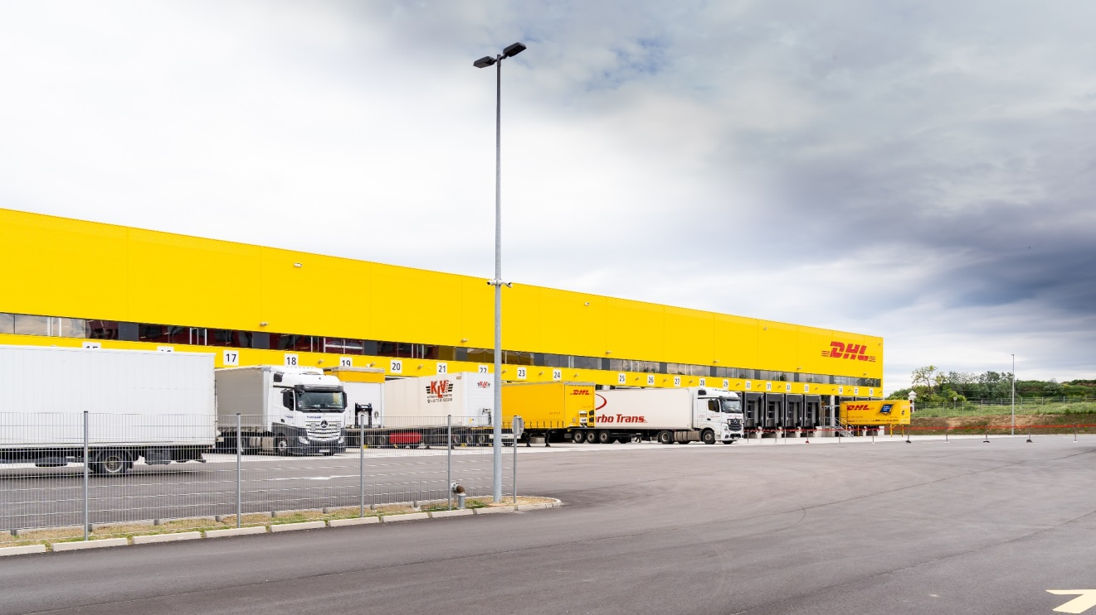

Nguồn: [Cargo Airport News](https://cargoairportnews.com/dhl-opens-logistics-gateway-hub-at-vienna-airport/)

Để đáp ứng nhu cầu ngày càng tăng đối với các dịch vụ hậu cần và vận chuyển trong lĩnh vực khoa học đời sống và chăm sóc sức khỏe, DHL cũng cải thiện năng lực phân khúc hàng hóa được kiểm soát nhiệt độ. Với hơn 1.200 m2, DHL Global Forwarding đã tăng gấp đôi không gian của mình trong lĩnh vực này.

* 1. **Giao nhận, chuyển phát nhanh**

CEVA Logistics, được mua lại bởi hãng tàu CMA CGM của Pháp, đang mở rộng sự hiện diện của mình tại các thị trường Đông Nam Á mới nổi với việc mở văn phòng riêng tại Phnom Penh, Campuchia.

CEVA đã hoạt động ở Campuchia được sáu năm thông qua một đối tác mạng, cung cấp dịch vụ quản lý vận chuyển hàng hóa cho một số khách hàng đa quốc gia và địa phương.

CEVA hiện đang tăng tốc phát triển với việc mở cơ sở riêng, cung cấp đầy đủ các dịch vụ toàn cầu của mình trong các cơ sở đa phương thức, vận tải đường bộ, đường biển và EPZ / CFS.

CEVA cho biết họ hiện đang đảm nhiệm cho tất cả các hoạt động mạng và dịch vụ tài chính, thanh toán hóa đơn và các khu định cư liên doanh ở đó. Các hoạt động của CEVA tại các thị trường Đông Nam Á mới nổi bao gồm Campuchia, Bangladesh, Myanmar và Lào. Các nền kinh tế mới nổi nhanh chóng này có tiềm năng tăng trưởng đáng kể, ví dụ Campuchia trưởng với tốc độ 7,1% trong năm 2017, tạo ra cơ hội lớn trong lĩnh vực vận tải và hậu cần.

1. **Các thông tin khác:**

DHL Global Forwarding ra mắt dịch vụ myDHLi Quote & Book

Đây là một dịch vụ trực tuyến mới để so sánh báo giá và đặt chỗ ngay lập tức, 24/7 cho vận chuyển hàng không và đường biển và giao hàng tận nơi.

Dịch vụ hướng dẫn khách hàng thông qua quy trình báo giá và cho phép họ so sánh trực tiếp các tùy chọn có sẵn, bao gồm DHL Ocean Connect LCL (tải ít hơn container), cũng như tốc độ vận chuyển hàng không, DHL Air Connect và DHL Air Economy.

Người dùng cũng có thể đặt bảo hiểm vận chuyển cho lô hàng chỉ trong vài cú nhấp chuột. Dịch vụ này hiện có sẵn tại quote.mydhli.com tại hơn 60 quốc gia.

Công cụ dễ điều hướng cho phép truy cập tức thời vào báo giá vận chuyển hàng không và đường biển với tối thiểu thông tin cần thiết. DHL báo giá vận chuyển hàng không và đường biển xuyên suốt cho phép khách hàng so sánh giá cước và thời gian giao hàng để chọn tùy chọn tốt nhất.

Đối với vận chuyển hàng không, khách hàng có thể chọn giữa DHL Air Connect, một giải pháp hiệu quả với thời gian giao hàng thông thường là 3-5 ngày và DHL Air Economy, một lựa chọn hiệu quả về chi phí sử dụng các hãng và tuyến thay thế để giao hàng trong khoảng 5 - 7 ngày. Cả hai tùy chọn đặt chỗ đều bao gồm hàng bách hóa (general) lên tới 2.000 kg mỗi lô hàng.

Đối với vận tải đường biển, báo giá ngay lập tức được tạo ra cho các lô hàng LCL lên tới 10.000 kg / 20cbm mỗi lô hàng.

Ngoài ra, DHL Global Forwarding là một trong những nhà giao nhận vận chuyển hàng hóa đầu tiên cung cấp tùy chọn bảo hiểm với dịch vụ đặt chỗ và báo giá trực tuyến. Để tính toán bảo hiểm, khách hàng chỉ cần chọn chế độ và sản phẩm vận chuyển phù hợp và nhập giá trị tốt.

Hơn nữa, khách hàng có thể lưu báo giá và chia sẻ chúng với người nhận được chọn qua e-mail hoặc trực tiếp tiếp tục đặt phòng. Báo giá có giá trị trong tối đa 30 ngày và có thể được truy cập để đặt chỗ ở giai đoạn sau trong thời gian này.

Khi đặt phòng, khách hàng được thông báo qua email chứa thông tin theo dõi và tổng quan về dịch vụ đặt hàng.

Chủ hàng và người nhận hàng có thể hoàn tất giao dịch mua của mình bằng cách sử dụng tất cả các điều khoản giao dịch trả trước, thu thập và giao dịch chéo phổ biến. Dịch vụ myDHLi Quote & Book hiện có sẵn tại hơn 60 quốc gia, chiếm 98% tổng khối lượng vận tải hàng không và đường biển.

Ngoài ra, khách hàng có thể yêu cầu báo giá cho hàng hóa đặc biệt, bao gồm hàng nguy hiểm, pin lithium và hàng hóa không thể xếp chồng lên nhau, được cung cấp trong một email riêng từ DHL.

Dịch vụ myDHLi Quote & Book mới giúp tiết kiệm thời gian cho khách hàng và giúp họ đưa ra quyết định đúng đắn về phương thức vận chuyển và thời gian vận chuyển.